Specyfikacja wymagań
dla schroniska

Metody postępowania ze zwierzętami dla personelu schroniska firmy „Pokochaj zwierzaka”

Autorzy:

Michał Kujawa Martyna Walczak
michal3246565@gmail.com martyna2415@gmail.com
722-319-169 667-213-700

Aktualna wersja dokumentu: 1.10
Spis treści
1. Wprowadzenie 4
1.1 Charakterystyka firmy 4
1.2 Opis systemu 4
1.2.1 Analiza potrzeb i oczekiwań w zakresie systemów dziedzinowych 4
1.3 Słownik pojęć 4
1.4 Dokumenty źródłowe 4
2. Model procesów biznesowych 6
2.1 Obiekty biznesowe 6
2.2 Aktorzy biznesowi 6
2.3 Reguły biznesowe 7
2.4 Procesy biznesowe 9
3. Analiza wymagań 12
3.1 Wstęp 12
3.1.1 Opis przeznaczenia 12
3.1.2 Opis obszaru 12
3.1.3 Cel 12
3.1.4 Kryteria sukcesu 12
3.1.5 Opis aktualnego systemu 12
3.2.2 Wymagania niefunkcjonalne 14
4.0 Scenariusz i wymagane modele UML 15
4.2 Diagramy przypadków użycia 18
Dodawanie nowego użytkownika do systemu 21
Edycja danych w systemie 24
4.3 Diagram klas 25
Spis rysunków 32
Historia zmian dokumentu

Tabela 1: Historia zmian
Wersja | Data | Osoba | Komentarz
1.0 | 23.03.2019 | Michał Kujawa | Utworzenie dokumentu. Dodanie spisu treści.  Uzupełnienie treścią punktów 1.1, 1.2 i 1.3  Dodanie spisu tabel (nie działa poprawnie)
1.1 | 4.04.2019 | Michał Kujawa  Martyna Walczak | Naprawa spisu tabel.  Uzupełnienie treścią punktów 2.1, 2.2, 2.4 i 2.3 (niekompletne).  Uzupełnienie słownika pojęć.
1.2 | 18.05.2019 | Martyna Walczak  Michał Kujawa | Uzupełnienie treścią punktów 1.2.1 , 1.4  Uzupełnianie tabeli 4 z punktu 2.3 oraz punktu 2.4
1.3 | 29.05.2019 | Martyna Walczak | Uzupełnienie dodatkowymi treściami 4. tabeli z punktu 2.3 oraz 3. tabeli z punktu 2.2
1.4 | 30.09.2019 | Martyna Walczak | Zmiana treści 3. Tabeli z punktu 2.2, 4. Tabeli z punktu 2.3 oraz uzupełnienie treścią punktu 1.4
1.5 | 15.10.2019 | Martyna Walczak  Michał Kujawa | Uzupełnienie treścią punktów 3.1, 3.1.1, 3.1.2, 3.1.3, 3.1.5, uzupełnienie tabeli 3 z punktu 2.2, Uzupełnienie punktu 4.1 w rozdziale 4.
1.6 | 8.11.2019 | Michał Kujawa | Zmodyfikowanie diagramów w punkcie 4.1
1.7 | 28.12.2019 | Michał Kujawa | Utworzenie tabel i uzupełnienie ich w punkcie 4.1.1
1.8 | 2.01.2020 | Martyna Walczak | Utworzenie, uzupełnienie i zmodyfikowanie tabel w punkcie 4.1.1
1.9 | 12.02.2020 | Martyna Walczak | Aktualizacja spisu treści, uzupełnienie punktów: 3.1.4, 3.2, 3.2.2, 4.1, 4.2
1.10 | 19.02.2020 | Martyna Walczak | Zamieszczenie diagramów w punkcie 4.3 , 4.3.1

1. Wprowadzenie

1.1 Charakterystyka firmy
Schronisko posiada jeden budynek administracyjny, magazyn do przechowywania pokarmów dla zwierząt. Placówka zatrudnia 13 osób z czego:
- 5 osób administracyjnych
- 8 pracowników fizycznych
Obiekt jest ukierunkowany na pomoc i ratowanie życia zwierzętom, jak również na wsparcie dla osób potrzebujących pomocy w profilaktyce dla zwierząt.

1.2 Opis systemu
Celem systemu jest wprowadzenie lepszej organizacji pracy pracowników fizycznych i biurowych. System bazuje na informacjach o zwierzętach przebywających w schronisku takich jak wiek, stan zdrowia, czas przebywania w schronisku. Dzięki funkcjonalnościom systemu takim jak: niska awaryjność, szybkość w obsłudze, intuicyjny interfejs pojawi się możliwość usprawnienia pracy wszystkich pracowników na rzecz polepszenia opieki nad zwierzętami.

1.2.1 Analiza potrzeb i oczekiwań w zakresie systemów dziedzinowych
Przeprowadzony audyt techniczny oraz analiza potrzeb wykazały konieczność inwestycji w sprzętową i software’ową infrastrukturę firmy „Pokochaj zwierzaka”. Audyt pokazał, że pracownicy formy ,,Pokochaj zwierzaka” pracują na oprogramowaniu 3 różnych producentów.

1.3 Słownik pojęć
Pracownik fizyczny – osoba zajmująca się sprawowaniem opieki nad zwierzętami oraz sprzątaniu
Pracownik biurowy – osoba zajmująca się przyjmowaniem interesantów, drukowaniu potrzebnych dokumentów oraz dbaniem porządku w budynku administracyjnym
Księgowa – osoba zajmująca się księgowaniem płatności

1.4 Dokumenty źródłowe
- „Systemy płatności natychmiastowych – analiza wybranych systemów, rola banku centralnego
oraz kierunki rozwoju” - Narodowy Bank Polski - Czerwiec 2015 r.
- http://www.boz.org.pl/prawo/zmiany_schro.htm - „Przepisy dotyczące schronisk dla zwierząt” - Biuro Ochrony Zwierząt
- http://www.boz.org.pl/prawo/rozp_schro_04.pdf - ROZPORZĄDZENIE MINISTRA ROLNICTWA
I ROZWOJU WSI z dnia 23 czerwca 2004 r. w sprawie szczegółowych wymagań weterynaryjnych dla prowadzenia schronisk dla zwierząt.
- http://schroniskopsiepole.pl/wp-content/uploads/2019/08/za%C5%9Bwiadczenie-wersja-utworzona-03.08.2019-skonwertowany.pdf?fbclid=IwAR2PGChNmO3nOEZZxk3ql3swSbMoe5u4FhqfV1axZ14N0rc6bYK1VpcAjdg - wzór zaświadczenia o adopcji zwierzęcia.
- http://schronisko.olsztyn.pl/pl/jak-dzialamy/zasady-przyjmowania-i-wydawania-zwierzat.html?fbclid=IwAR3HJEh_HzylQUYdSg2gH2Z20tuw1IBCQm6xQA_rsj6VHyttEqedRDjCUPQ – zasady przyjmowania i wydawania zwierząt.

2. Model procesów biznesowych

2.1 Obiekty biznesowe
Tabela 2: Obiekty biznesowe
Nazwa | Opis
Wniosek o adopcję zwierzęcia | Dokument zawierający dane adoptującego oraz opis warunków adoptującego (ilość posiadanych zwierząt, miejsce ich pobytu, powierzchnia miejsca pobytu).
Zaświadczenie/Umowa o wydaniu zwierzęcia | Dokument zawierający dane osobowe adoptującego, dane zwierzęcia zaadoptowanego oraz warunki przekazania zwierzęcia.
Wniosek o oddanie zwierzęcia | Dokument zawierający dane osobowe oddającego oraz opis powodów oddania zwierzęcia, informacje o dotychczasowym leczeniu, chorobach zwierzęcia.
Formularz zrzeczenia się praw do zwierzęcia | Formularz zrzeczenia się praw do zwierzęcia na rzecz placówki Schroniska dla zwierząt.
Ankieta dotycząca zwierzęcia | Ankieta dotycząca informacji o zwierzęciu (charakteru, przyzwyczajeń, uosobienia, sposobu karmienia zwierzęcia itp.)

2.2 Aktorzy biznesowi
Tabela 3: Aktorzy
ID | Nazwa | Opis
1 | Recepcjonistka | Osoba przyjmująca interesantów, udzielająca potrzebnych informacji, przekierowuje osobę do danego miejsca.
2 | Weterynarz | Sprawdza stan zdrowia zwierzęcia, wypisuje dokumenty  o stanie zdrowia.
3 | Opiekun zwierząt | Osoba, która zajmuje się zwierzętami zamieszkującymi  w schronisku. Przedstawia je interesantowi i pomaga  w dokonaniu wyboru zwierzęcia do adopcji. Przyjmuje niechciane zwierzęta.
4 | Kierownik | Osoba zarządzająca placówką schroniska i osobami pracującymi na terenie schroniska.
5 | Magazynier | Osoba zajmująca się przechowywaniem towaru  dla zwierząt przebywających w schronisku.
6 | Księgowa | Osoba zajmująca się księgowością schroniska.
7 | Kierowca | Osoba przewożąca towar lub zwierzę do schroniska.
8 | Informatyk | Osoba zajmująca się sprzętem technicznym  oraz wsparciem merytorycznym.
9 | Pracownik biurowy | Osoba zajmująca się zarządzaniem i koordynowaniem codziennej pracy biura. Do obowiązków osoby tej należy: odbieranie poczty tradycyjnej i elektronicznej, archiwizacja dokumentów, pisanie pism biurowych, przygotowania ofert o specyfice adopcyjnej.
10 | Kierownik magazynu | Osoba zarządzająca terenem magazynu schroniska, towarem oraz osobami przydzielonymi do pracy  w magazynie
11 | Sekretarka | Osoba pomagająca przełożonemu w organizacji pracy, czyli nadzorująca przebieg dnia pracy, np. w sprawach administracyjnych, w korespondencji, w sporządzaniu notatek, umawia na spotkania, zebrania, pośredniczy  w kontaktach między szefem, interesantami  oraz personelem.

2.3 Reguły biznesowe
Tabela 4: Reguły biznesowe
ID | Definicja reguły | Typ | Źródło
1 | Kto utrzymuje zwierzę domowe, ma obowiązek zapewnić mu pomieszczenie  chroniące je przed zimnem, upałami  i opadami atmosferycznymi,  z dostępem do  światła dziennego, umożliwiające swobodną zmianę pozycji ciała, odpowiednią  karmę i stały dostęp  do wody. | Wypełnienie wymaganej dokumentacji,  W której interesant uwzględnia opis pomieszczenia, w którym miałby przebywać zaadoptowany pies. | Rozdział 2, Zwierzęta domowe , Art.9 ust.1 USTAWA z dnia 21 sierpnia 1997 r. o ochronie zwierząt http://www.boz.org.pl/prawo/ust_ochr_zw.pdf
2 | Zwierzę traktowane w sposób określony w art. 6 ust. 2 (umyślne zadawanie bólu zwierzęciu przez właściciela) może być czasowo odebrane właścicielowi lub opiekunowi na podstawie decyzji wójta (burmistrza, prezydenta miasta) właściwego ze względu na miejsce pobytu zwierzęcia i przekazane: 1) schronisku dla zwierząt, jeżeli jest to zwierzę domowe lub laboratoryjne… | Decyzja podejmowana jest z urzędu lub na wniosek Policji, lekarza weterynarii lub upoważnionego przedstawiciela organizacji społecznej, której statutowym celem działania jest ochrona zwierząt. | Rozdział 1 Przepisy ogólne, Art.7 ust.1  USTAWA z dnia 21 sierpnia 1997 r.  o ochronie zwierząt http://www.boz.org.pl/prawo/ust_ochr_zw.pdf
3 | Z przekazania zwierzęcia sporządza się protokół, który zawiera:  1) datę przekazania zwierzęcia;  2) nazwę, siedzibę i adres organizacji społecznej przekazującej zwierzę;  3) nazwę i siedzibę osoby prawnej lub innej jednostki organizacyjnej albo imię,  nazwisko, miejsce zamieszkania i adres osoby fizycznej, której zwierzę jest  przekazywane;  4) określenie gatunku, wieku i płci zwierzęcia;  5) informację o stanie zdrowia zwierzęcia | Po otrzymaniu powiadomienia,  o którym mowa w ust. 2, powiatowy lekarz weterynarii niezwłocznie przeprowadza badanie zwierzęcia. | Rozdział 11,Przepisy karne, Art.38 ust.7  USTAWA z dnia 21 sierpnia 1997 r.  o ochronie zwierząt http://www.boz.org.pl/prawo/ust_ochr_zw.pdf
4 | Zabiegi lekarsko-weterynaryjne na zwierzętach są dopuszczalne dla ratowania  ich życia lub zdrowia oraz dla koniecznego ograniczenia populacji i mogą być  przeprowadzane wyłącznie przez osoby uprawnione. | Zabiegi powodujące ból wykonuje się w znieczuleniu ogólnym albo miejscowym, z wyjątkiem tych zabiegów, które według zasad sztuki weterynaryjnej wykonuje się bez znieczulenia. | Rozdział 8, Zabiegi na zwierzęciach, Art.27 ust.1 i 3  USTAWA z dnia 21 sierpnia 1997 r. o ochronie zwierząt http://www.boz.org.pl/prawo/ust_ochr_zw.pdf
5 | Wymóg poddawania nowo przyjmowanych zwierząt kwarantannie ma zastosowanie tylko wtedy, gdy tak zarządzi powiatowy lekarz weterynarii, ze względu na aktualną sytuację epizootyczną. Dlatego każde schronisko powinno dysponować odpowiednimi do tego pomieszczeniami. | Jeśli nie ma miejsca dla zwierzęcia, należy umieścić je w boksie na czas przygotowania miejsca. | Rozporządzenie Ministra Rolnictwa  i Rozwoju Wsi -sierpień 2008 http://www.boz.org.pl/prawo/080716_rsoz.pdf

2.4 Procesy biznesowe
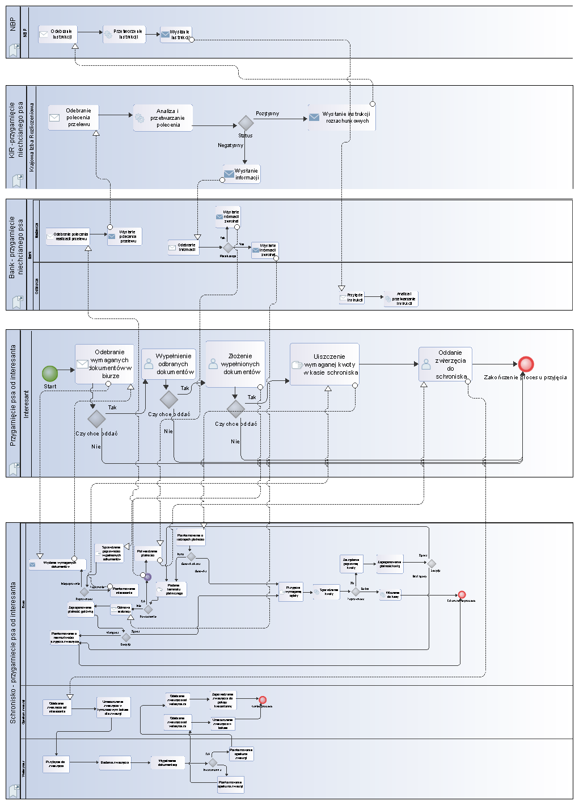
2.4.1. Przygarnięcie niechcianego zwierzęcia

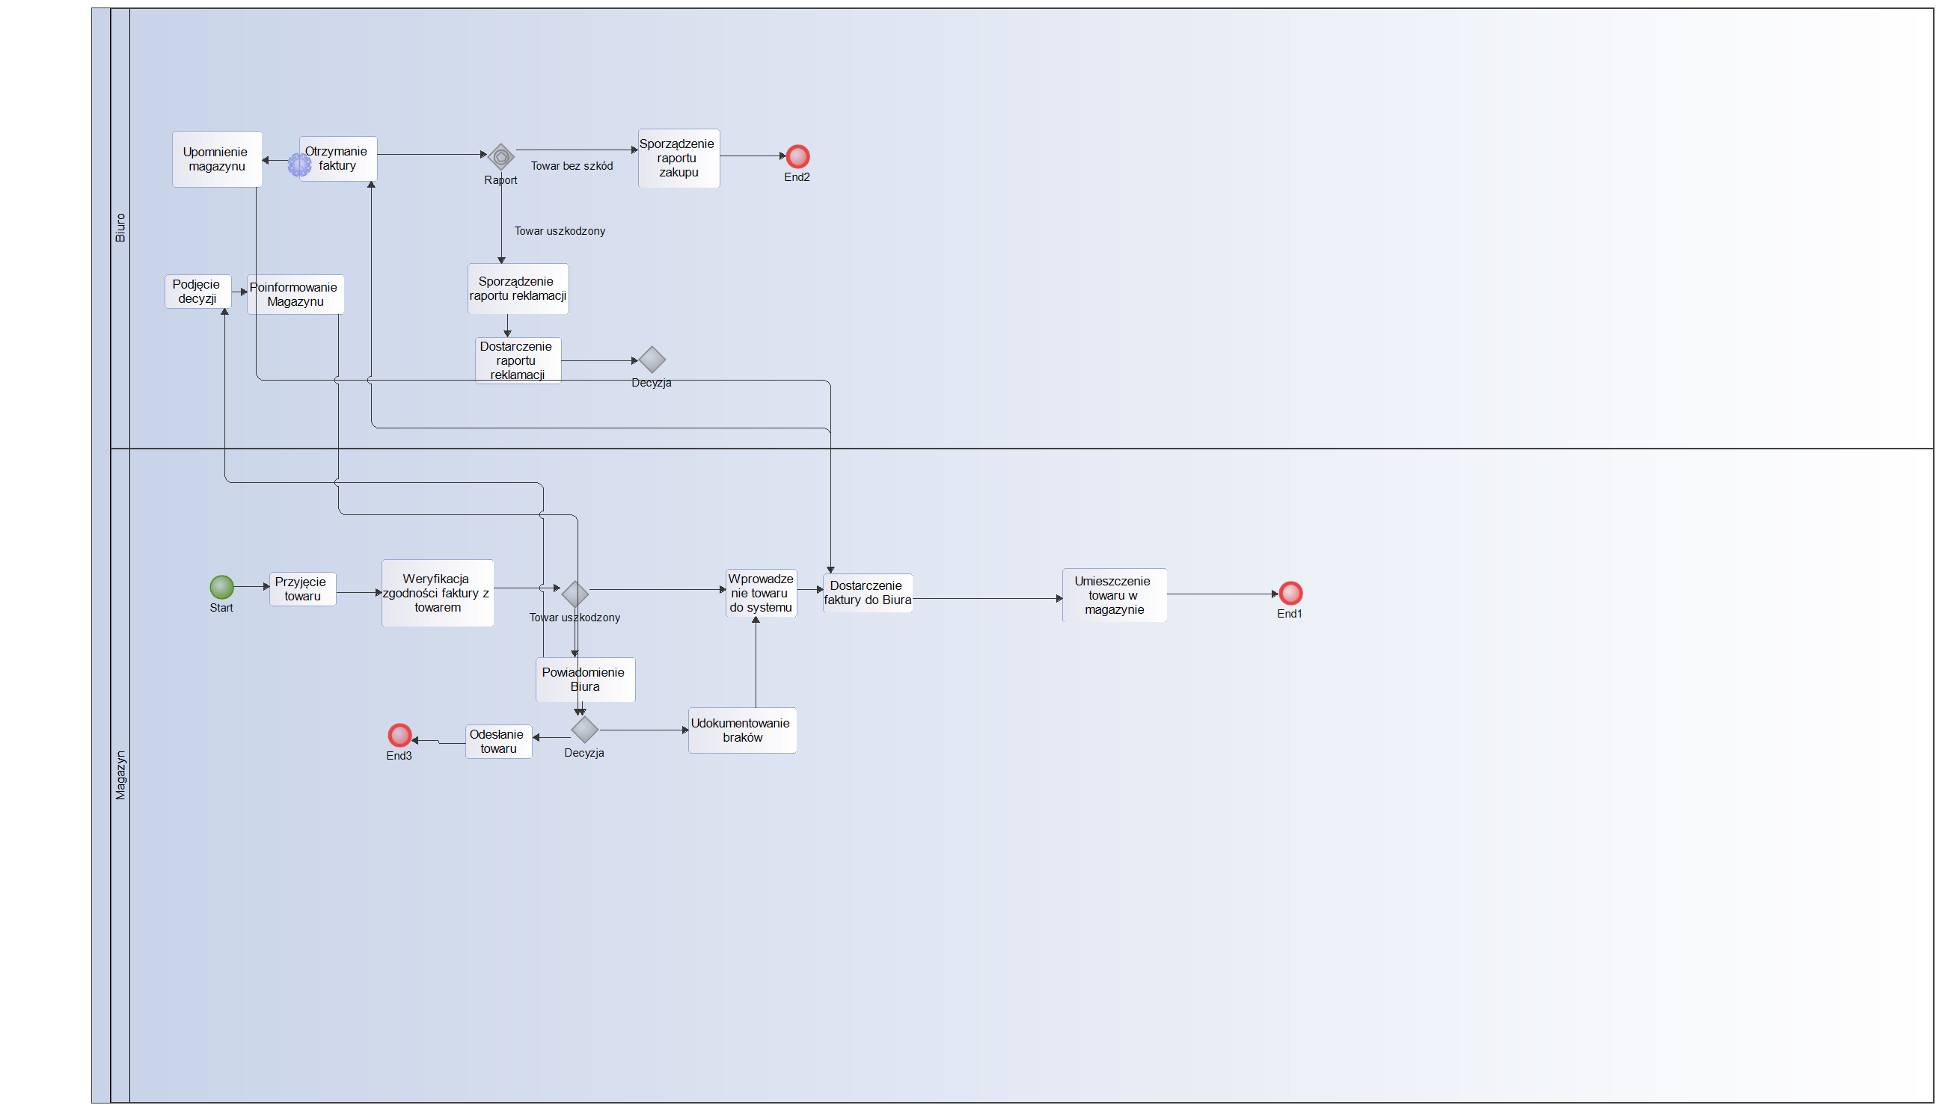
2.4.2. Wprowadzenie towaru
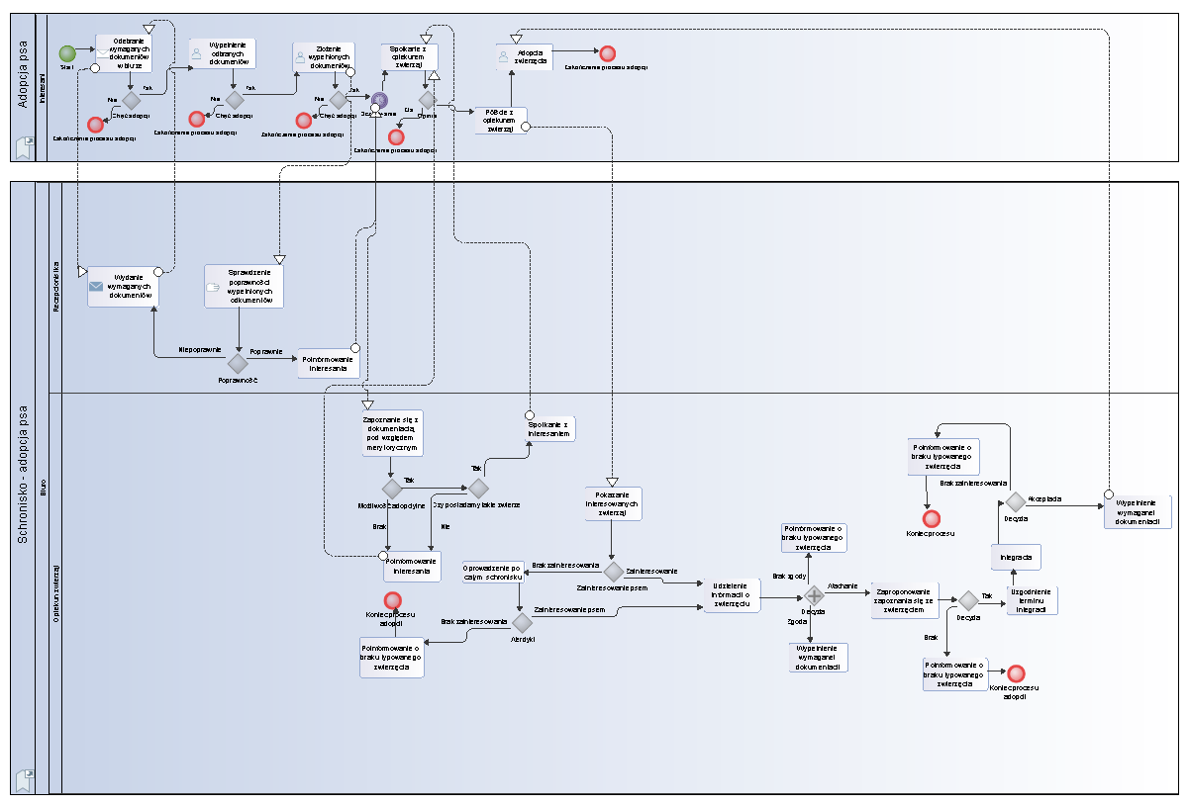
2.4.3. Adopcja zwierzęcia
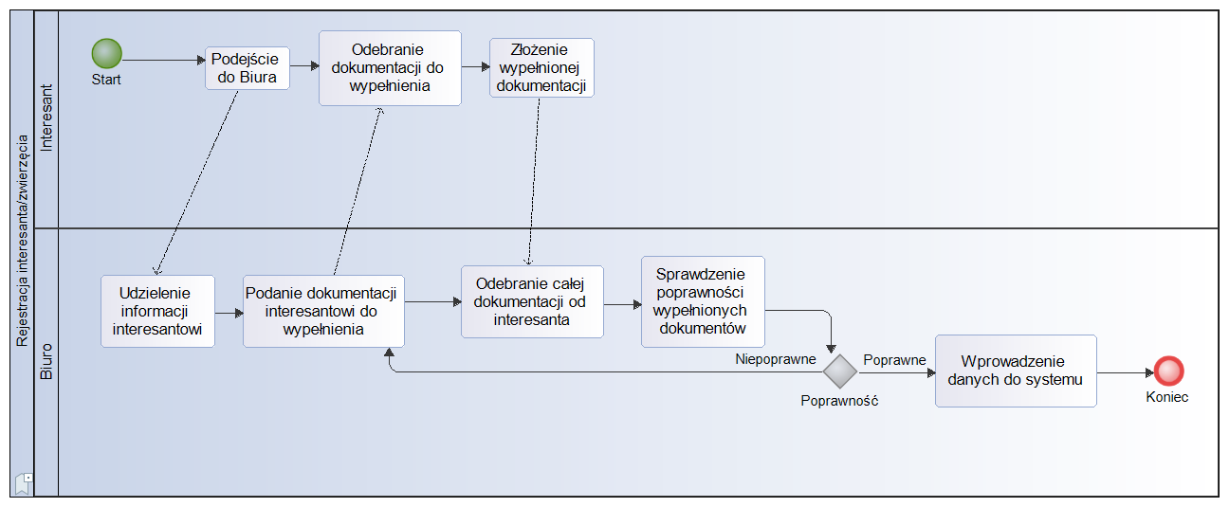
2.4.4. Rejestracja interesanta/zwierzęcia

3. Analiza wymagań

3.1 Wstęp
Funkcjami systemu są:
- Przyjmowanie towaru
- Wydawanie towaru
- Inwentaryzacja
- Zarządzanie personelem
- Zarządzanie zwierzętami
- Przygotowywanie wymaganych dokumentów
Rozwój systemu ma za zadanie zredukowanie czasu potrzebnego na obsługę interesanta, uzyskanie możliwości do rzeczywistego wglądu w stan magazynu, uzyskanie szybszego dostępu do danych klienta, zwierzęcia, dokumentacji oraz dbanie o stan zdrowia zwierząt.

3.1.1 Opis przeznaczenia
System jest przeznaczony do użytkowania dla Biura i Magazynu w celu usprawnienia prac administracyjnych schroniska.

3.1.2 Opis obszaru
Obszarem zastosowań systemu jest Biuro i Magazyn. Pracownicy Biura będą korzystać z aplikacji w celu dodawania, usuwania , edytowania, sprawdzania i wyszukiwania danych klienta i zwierzęcia. Pracownicy Magazynu będą korzystać z aplikacji w celu przeglądu stanu towaru w magazynie, jego położenia, ilości
oraz ważności. Każdy użytkownik systemu musi być uwierzytelniony, aby korzystać z systemu.

3.1.3 Cel
Rozwój systemu ma za zadanie zredukowanie czasu potrzebnego na obsługę interesanta, uzyskanie możliwości do rzeczywistego wglądu w stan magazynu, uzyskanie szybszego dostępu do danych klienta, zwierzęcia, dokumentacji oraz dbanie o stan zdrowia zwierząt.

3.1.4 Kryteria sukcesu
Minimalnie 10 operacji obsługiwanych na sekundę , średni czas reakcji na żądanie obsługi to 2,5 sekundy,
a maksymalny czas to 8 sekund , średni bezawaryjny czas pracy na poziomie 250 000 godzin.

3.1.5 Opis aktualnego systemu
Schronisko nie posiada wewnętrznego systemu.
3.2 Proponowany system
System jest przeznaczony do użytkowania dla Biura i Magazynu w celu usprawnienia prac administracyjnych schroniska. Pracownicy Biura będą korzystać z aplikacji w celu dodawania, usuwania , edytowania, sprawdzania i wyszukiwania danych klienta i zwierzęcia. Pracownicy Magazynu będą korzystać z aplikacji w celu przeglądu stanu towaru w magazynie, jego położenia, ilości oraz ważności. Każdy użytkownik systemu musi być uwierzytelniony, aby korzystać z systemu.
3.2.1 Wymagania funkcjonalne
Tabela 5: Pierwsze wymaganie funkcjonalne
ID: | 1
Nazwa: | Sprawne zarządzanie położeniem zwierząt w schronisku
Priorytet: | wysoki
Proces biznesowy: | Adopcja psa, przygarnięcie niechcianego zwierzęcia, rejestracja interesanta/zwierzęcia
Opis: | System ma przechowywać informacje o zwierzętach przebywających schronisku, ich położeniu, imieniu, gatunku, płci i datach przybycia  i opuszczenia schroniska.

Tabela 6: Drugie wymaganie funkcjonalne
ID: | 2
Nazwa: | Skrócenie czasu dostępu do informacji o dokumentacji i jej położeniu
Priorytet: | wysoki
Proces biznesowy: | Wszystkie procesy biznesowe
Opis: | System ma przechowywać informacje o położeniu dokumentacji (jej numeracji), rodzaju oraz nazwy, aby praca Biura była sprawniejsza i szybsza.

Tabela 7: Trzecie wymaganie funkcjonalne
ID: | 3
Nazwa: | Skrócenie czasu dostępu do informacji o aktualnie przebywających zwierzętach w schronisku
Priorytet: | średni
Proces biznesowy: | Adopcja zwierzęcia
Opis: | System ma na celu usprawnić i przyspieszyć dostęp do potrzebnych informacji  o zwierzętach przebywających w schronisku.

Tabela 8: Czwarte wymaganie funkcjonalne
ID: | 4
Nazwa: | Skrócenie czasu dostępu do informacji o zasobach magazynowych oraz miejsca ich zlokalizowania
Priorytet: | średni
Proces biznesowy: | Przyjęcie towaru na magazyn
Opis: | System ma na celu usprawnić i przyspieszyć dostęp do informacji o stanie magazynu schroniska i lokalizacji jego zasobów.

Tabela 9: Piąte wymaganie funkcjonalne
ID: | 5
Nazwa: | Sprawne katalogowanie oraz eksploatacja interesantów schroniska
Priorytet: | średni
Proces biznesowy: | Adopcja psa, Przyjęcie niechcianego zwierzęcia, Rejestracja klienta/ zwierzęcia
Opis: | System ma na celu sprawnie przechowywać i zarządzać informacjami  o interesantach i powiązanych z nimi operacjach (adopcja zwierzęcia, opłata za zwierzę).

Tabela 10: Szóste wymaganie funkcjonalne
ID: | 6
Nazwa: | Harmonogramowe przypominanie o zaplanowanych dostawach, spotkaniach z interesantami, opieką zwierząt, zebraniach
Priorytet: | wysoki
Proces biznesowy: | Wszystkie procesy biznesowe
Opis: | System ma wysyłać przypomnienia do określonych pracowników schroniska  o zaplanowanych dostawach, spotkaniach z interesantami, pracownikami,  o zebraniach.

3.2.2 Wymagania niefunkcjonalne
Tabela 11: Pierwsze wymaganie niefunkcjonalne
ID: | 1
Nazwa: | Wykonanie systemu w terminie
Priorytet: | wysoki
Proces biznesowy: | Wszystkie procesy biznesowe
Opis: | System musi być dostarczony do 23 stycznia 2020r

Tabela 12: Drugie wymaganie niefunkcjonalne
ID: | 2
Nazwa: | Usprawniony system
Priorytet: | wysoki
Proces biznesowy: | Wszystkie procesy biznesowe
Opis: | Krótki czas operacji wykonywanych przez użytkowników systemu.

4.0 Scenariusz i wymagane modele UML
4.1 Diagramy aktywności
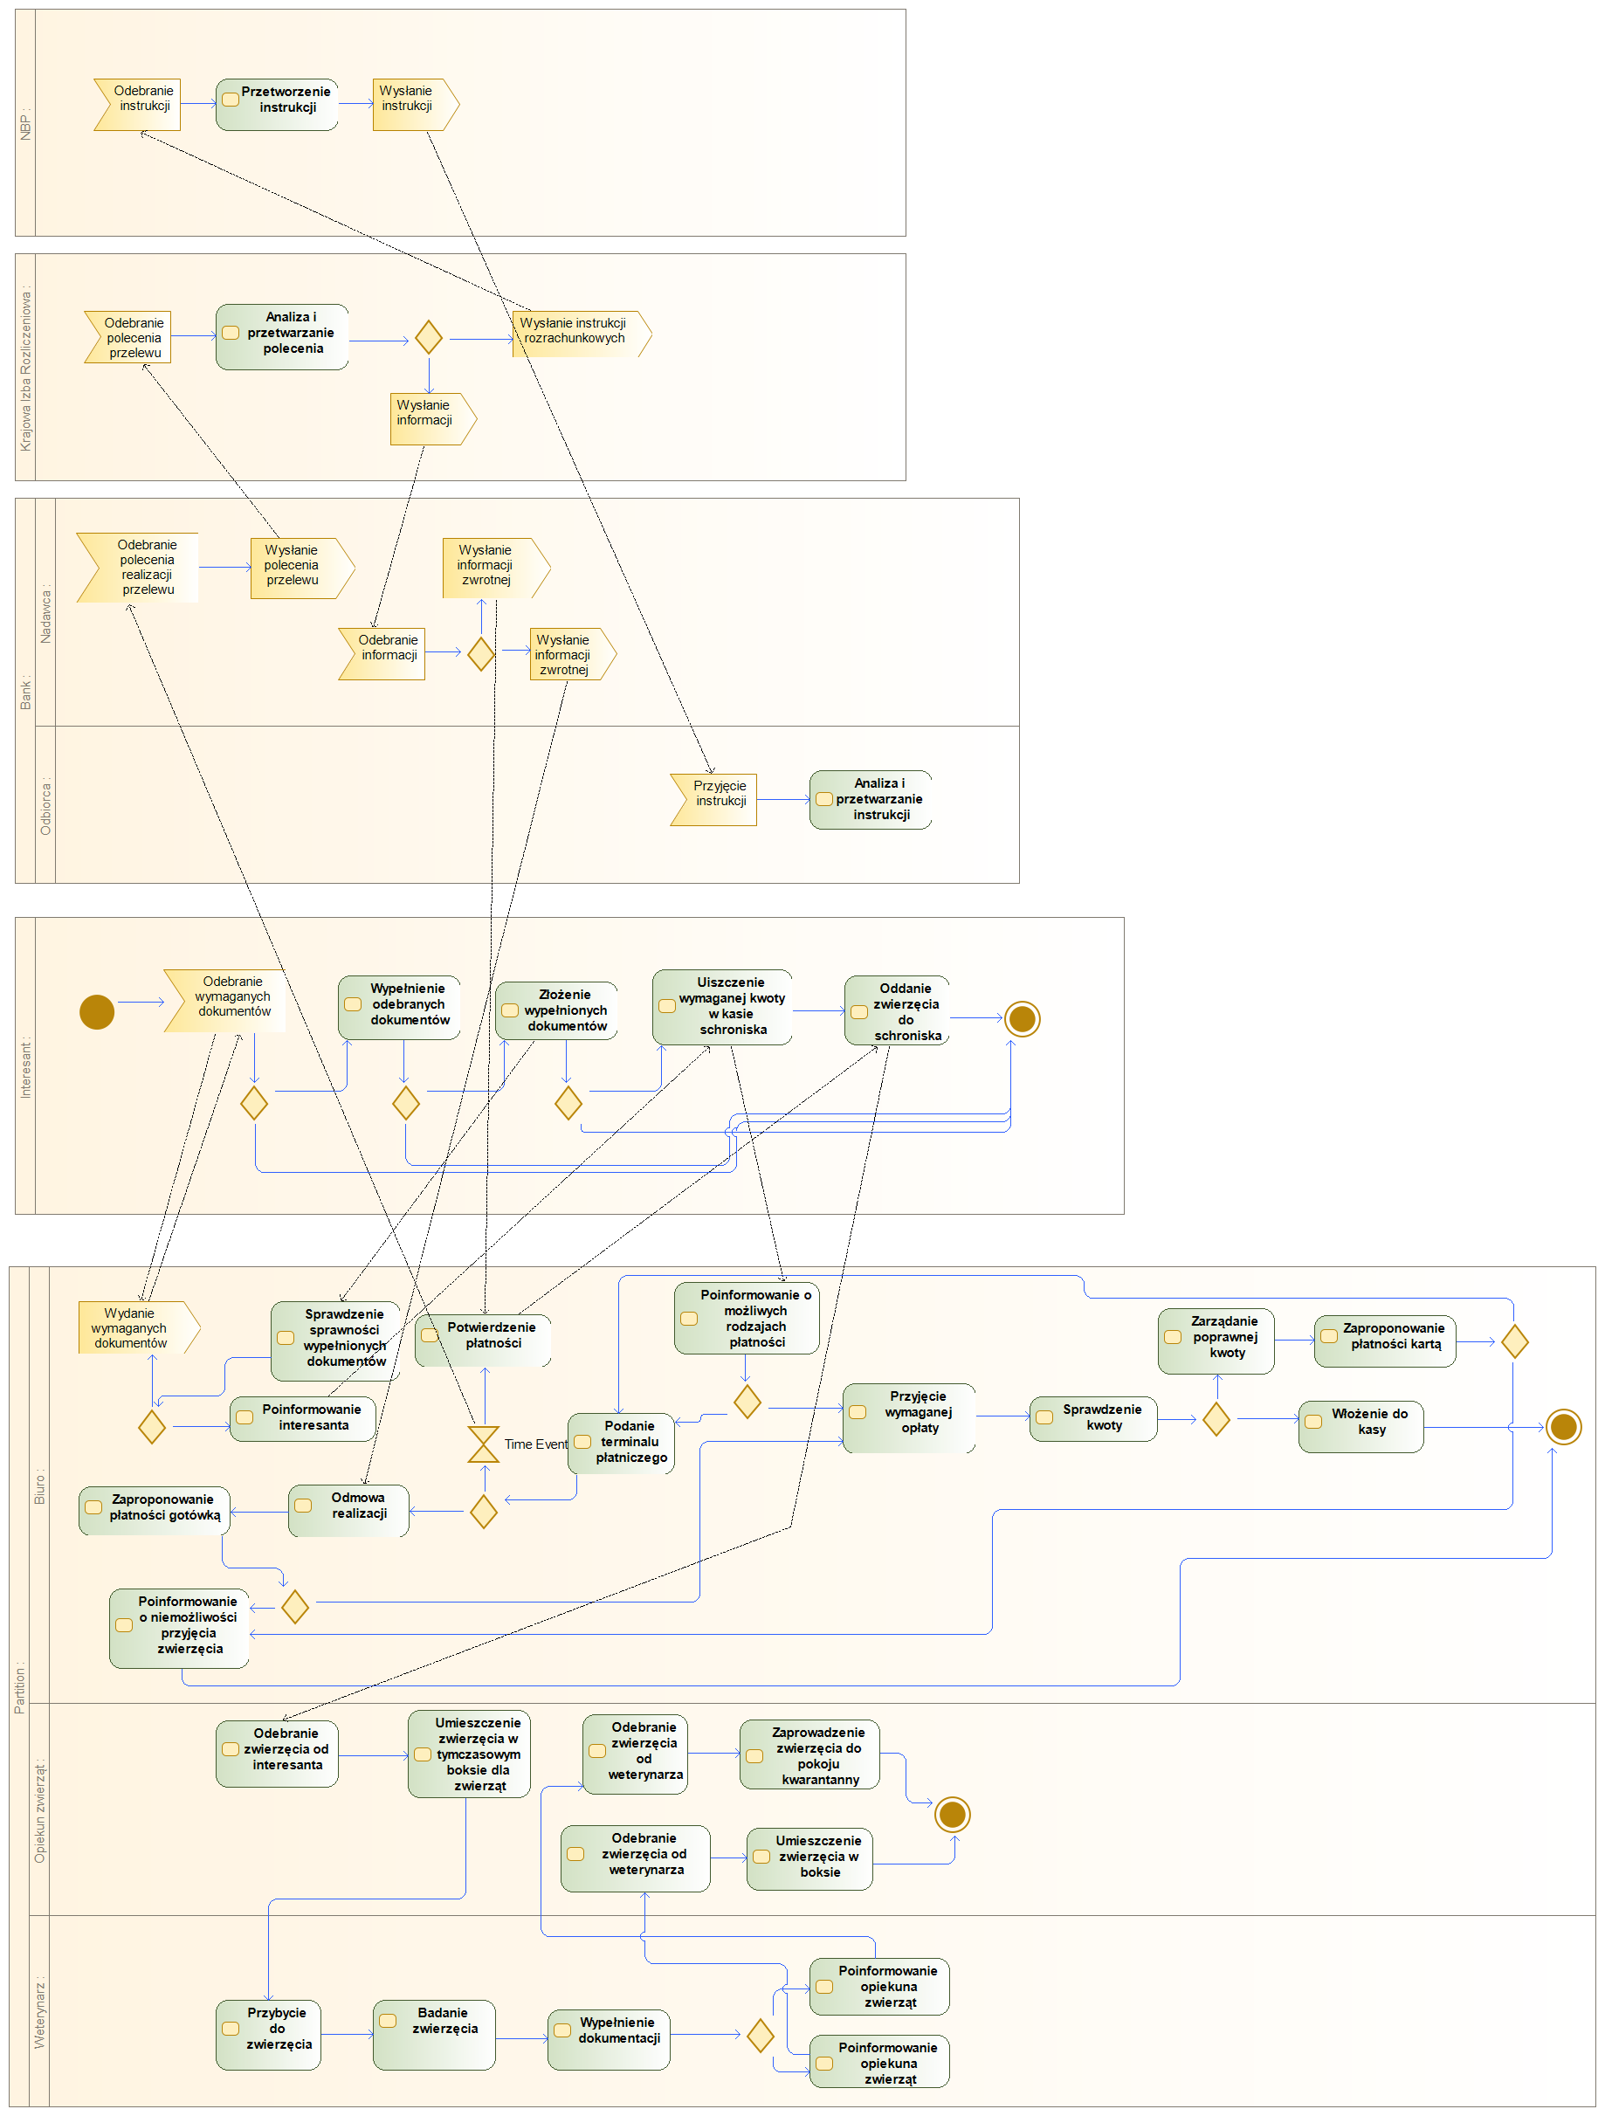
4.1.1.Przygarnięcie niechcianego zwierzęcia
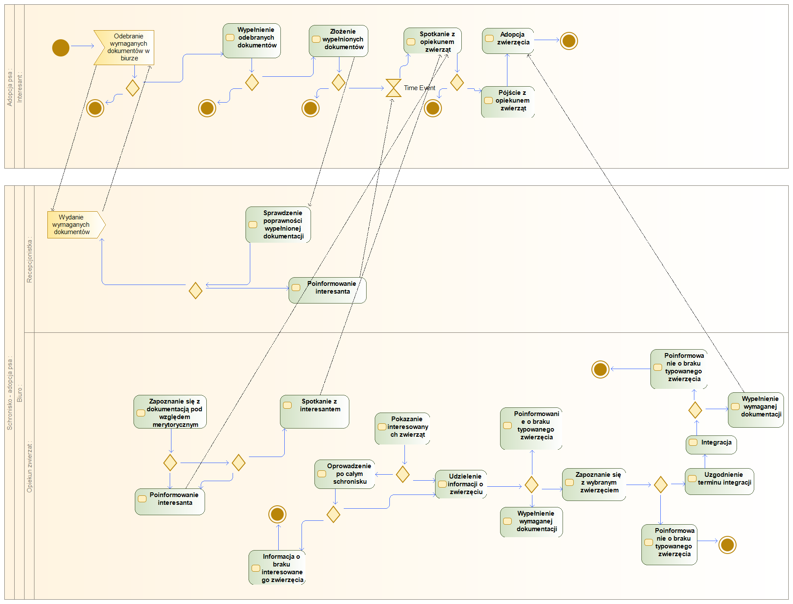
4.1.2.Adopcja zwierzęcia
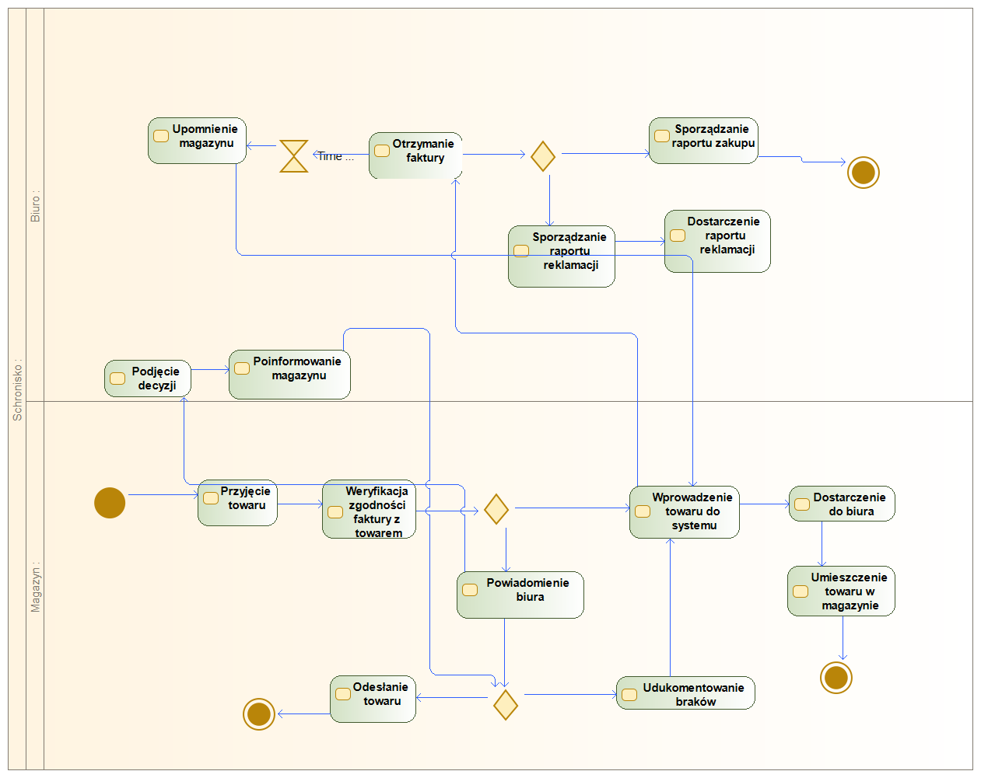
4.1.3. Wprowadzenie towaru
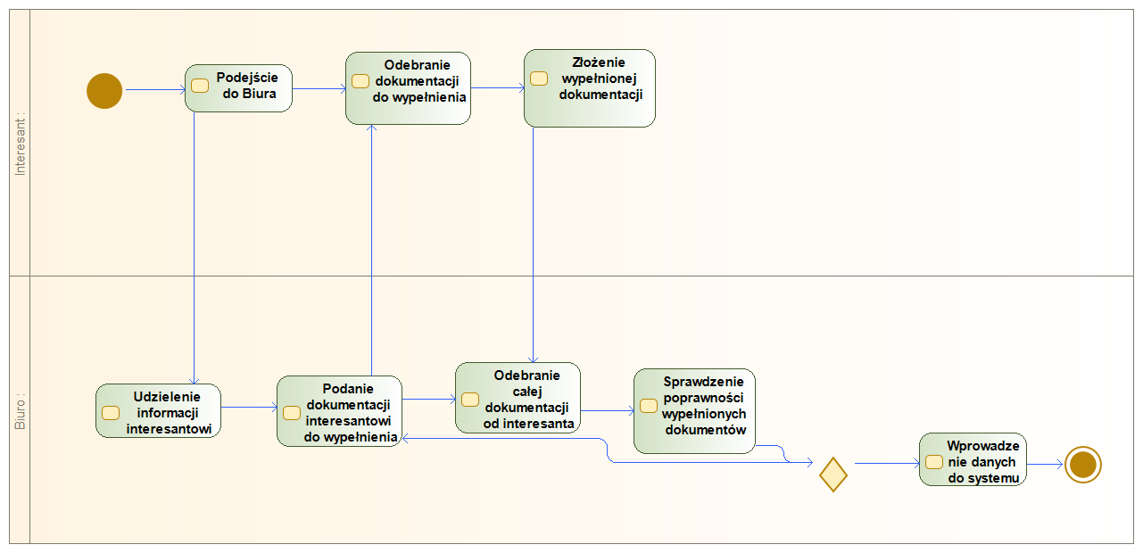
4.1.4. Rejestracja klienta / zwierzęcia

4.2 Diagramy przypadków użycia
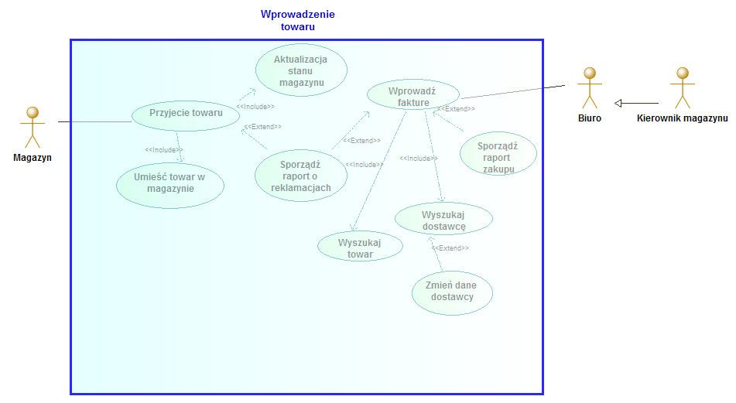
4.2.1. Wprowadzenie towaru

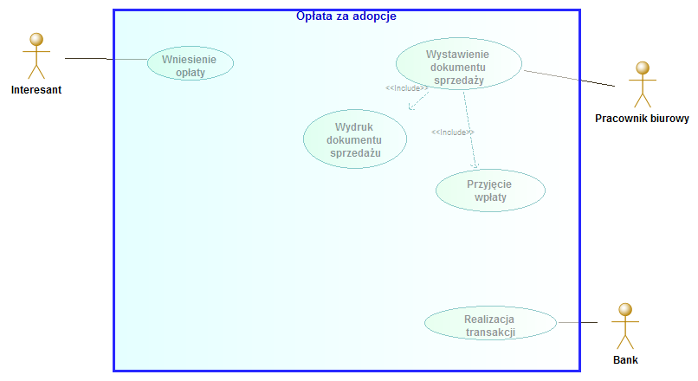
4.2.2. Opłata za adopcje

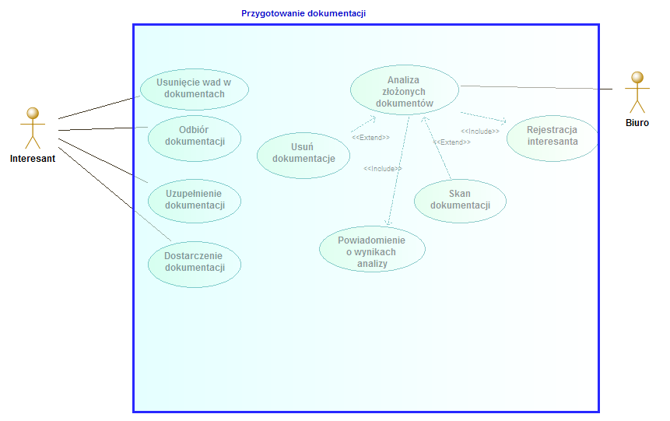
4.2.3. Przygotowanie dokumentacji
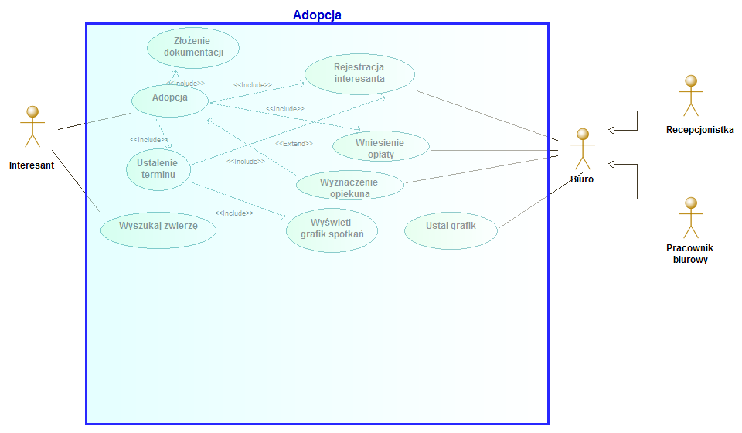
4.4.4. Adopcja
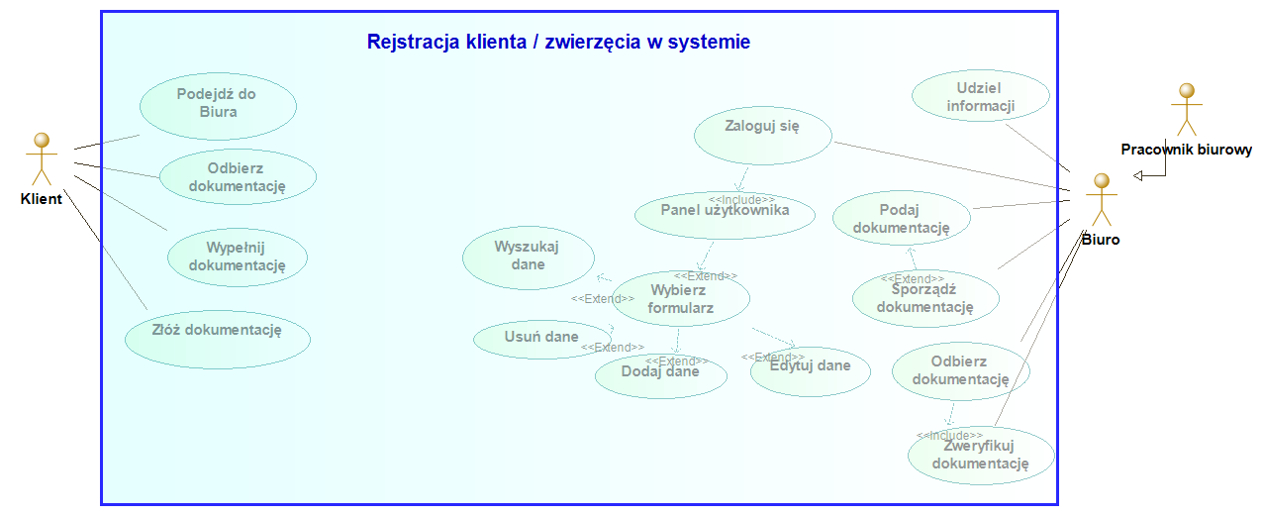
4.4.5. Rejestracja klienta / zwierzęcia w systemie
4.2.1 Scenariusze
Tabela 13: Dodawanie nowego użytkownika do systemu
Nazwa | Opis
Oznaczenie | DNU 01
Nazwa | Dodawanie nowego użytkownika
Autorzy | Michał Kujawa, Martyna Walczak
Priorytet | Wysoki
Krytyczność
Źródło | Biuro
Osoba odpowiedzialna
Opis | Rejestracja konta użytkownika w systemie
Wyzwalacze | Dodanie nowego użytkownika
Aktorzy | Biuro
Warunki wstępne | Administrator mający dostęp do systemu musi być uwierzytelniony
Warunki końcowe | Dodanie danych do logowania nowego użytkownika
Rezultat | Zalogowanie nowego użytkownika
Główny scenariusz | 1. Aktor wypełnia dane logowania.  2. System wyświetla menu główne.  2. Aktor wybiera opcję ,,Formularz Pracownika”.  3. System wyświetla dane formularza.  4. Aktor wybiera opcję ,,Wyszukaj”.  5. System wyświetla pola Login i Hasło do wypełnienia.  6. Aktor wpisuje dane w puste pola.  7. Aktor wybiera opcję ,,Wyszukaj”.  8. System wyświetla komunikat.  9. Aktor wybiera opcję ,,Yes”.  10. Aktor wpisuje dane w puste pola Login i Hasło.  11. Aktor wybiera opcję ,,Dodaj”.  12. System wyświetla dodane w Formularzu Pracownika wprowadzone dane.
Scenariusze alternatywne | 1.A. Aktor chce wrócić do głównego menu.  1.A.1. Aktor wybiera krzyżyk w prawym górnym rogu okna formularza.  1.A.2. System wyświetla komunikat.  1.A.3. Aktor wybiera opcję ,,OK”.  1.A.4. System wyświetla menu główne.  1.A.5. Koniec przypadku użycia.
Scenariusze wyjątków | -
Wymagania jakościowe | -
Tabela 14: Dodanie danych do systemu
Nazwa | Opis
Oznaczenie | DDDS 01
Nazwa | Dodawanie danych do systemu.
Autorzy | Michał Kujawa, Martyna Walczak
Priorytet | Wysoki
Krytyczność
Źródło | Biuro
Osoba odpowiedzialna
Opis | Dodawanie danych do systemu.
Wyzwalacze | Dodanie danych do systemu.
Aktorzy | Biuro
Warunki wstępne | Aktor musi być uwierzytelniony.
Warunki końcowe | Dodanie danych do systemu.
Rezultat | Nowe dane w bazie systemu.
Główny scenariusz | 1. Aktor wypełnia dane logowania.  2. System wyświetla menu główne.  2. Aktor wybiera formularz.  3. System wyświetla dane formularza.  4. Aktor wybiera opcję ,,Wyszukaj”.  5. System wyświetla okno wyszukiwania.  6. Aktor wpisuje dane w puste pola.  7. Aktor wybiera opcję ,,Wyszukaj”.  8. System wyświetla komunikat.  9. Aktor wybiera opcję ,,Yes”.  10. Aktor wpisuje dane w puste pola do wypełnienia.  11. Aktor wybiera opcję ,,Dodaj”.  12. System wyświetla dodane w formularzu wprowadzone dane.
Scenariusze alternatywne | 1.A. Osoba jest już na liście.  1.A.1. System wyświetla komunikat.  1.A.2. Aktor wybiera opcję ,,Yes”.  1.A.3. Koniec przypadku użycia.  2.A. Aktor chce wrócić do głównego menu.  2.A.1. Aktor wybiera krzyżyk w prawym górnym rogu okna formularza.  2.A.2. System wyświetla komunikat.  2.A.3. Aktor wybiera opcję ,,OK”.  2.A.4. System wyświetla menu główne.  2.A.5. Koniec przypadku użycia.
Scenariusze wyjątków | -
Wymagania jakościowe | -

Tabela 15: Usuwanie danych z systemu
Nazwa | Opis
Oznaczenie | UDZS 01
Nazwa | Usuwanie danych z systemu.
Autorzy | Michał Kujawa, Martyna Walczak
Priorytet | Średni
Krytyczność
Źródło | Biuro
Osoba odpowiedzialna
Opis | Usuwanie danych z systemu.
Wyzwalacze | Usunięcie danych.
Aktorzy | Biuro
Warunki wstępne | Aktor musi być uwierzytelniony.
Warunki końcowe | Usunięcie danych z systemu.
Rezultat | Dane zostały usunięte.
Główny scenariusz | 1. Aktor wypełnia dane logowania.  2. System wyświetla menu główne.  2. Aktor wybiera formularz.  3. System wyświetla dane formularza.  4. Aktor wybiera opcję ,,Wyszukaj”.  5. System wyświetla okno wyszukiwania.  6. Aktor wpisuje dane w puste pola.  7. Aktor wybiera opcję ,,Wyszukaj”.  8. System wyświetla komunikat.  9. Aktor wybiera opcję ,,Yes”.  10. Aktor wpisuje numer ID rekordu w puste pole obok polecenia ,,Usuń”.  11. Aktor wybiera opcję ,,Usuń”.
Scenariusze alternatywne | 1.A. Aktor chce wrócić do głównego menu.  1.A.1. Aktor wybiera krzyżyk w prawym górnym rogu okna formularza.  1.A.2. System wyświetla komunikat.  1.A.3. Aktor wybiera opcję ,,OK”.  1.A.4. System wyświetla menu główne.  1.A.5. Koniec przypadku użycia.
Scenariusze wyjątków | -
Wymagania jakościowe | -
Tabela 16: Edycja danych w systemie
Nazwa | Opis
Oznaczenie | EDWS 01
Nazwa | Edycja danych z systemu.
Autorzy | Michał Kujawa, Martyna Walczak
Priorytet | Średni
Krytyczność
Źródło | Biuro
Osoba odpowiedzialna
Opis | Edycja danych z systemu.
Wyzwalacze | Edycja danych.
Aktorzy | Biuro
Warunki wstępne | Aktor musi być uwierzytelniony.
Warunki końcowe | Edycja danych w systemie.
Rezultat | Dane w określonym rekordzie bazy zostały zmienione.
Główny scenariusz | 1. Aktor wypełnia dane logowania.  2. System wyświetla menu główne.  2. Aktor wybiera formularz.  3. System wyświetla dane formularza.  4. Aktor wybiera opcję ,,Wyszukaj”.  5. System wyświetla okno wyszukiwania.  6. Aktor wpisuje dane w puste pola.  7. Aktor wybiera opcję ,,Wyszukaj”.  8. System wyświetla komunikat.  9. Aktor wybiera opcję ,,Yes”.  10. Aktor zaznacza wybrany rekord z tabeli formularza.  11. Aktor wybiera opcję ,,Edytuj”.  12. System wyświetla okno edycji.  13. Aktor wprowadza nowe dane w puste pola.  14. Aktor wybiera opcję ,,Aktualizuj”.  15. System wyświetla komunikat.
Scenariusze alternatywne | 1.A. Aktor chce wrócić do głównego menu.  1.A.1. Aktor wybiera krzyżyk w prawym górnym rogu okna formularza.  1.A.2. System wyświetla komunikat.  1.A.3. Aktor wybiera opcję ,,OK”.  1.A.4. System wyświetla menu główne.  1.A.5. Koniec przypadku użycia.
Scenariusze wyjątków | -
Wymagania jakościowe | -

4.3 Diagram klas

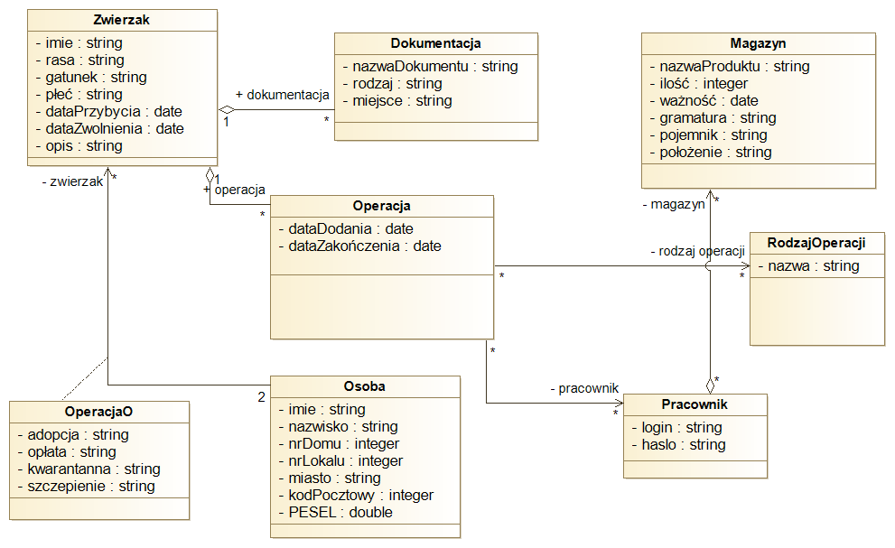
4.3.1 Diagram klas

Spis rysunków
Wykaz rysunków
Przygarnięcie niechcianego zwierzęcia…………………………………………………………………………..8
Przyjęcie towaru na magazyn…………………………………………………………………………………….9
Adopcja psa………………………………………………………………………………………………………9
Rejestracja interesanta/zwierzęcia 10
Przygarnięcie niechcianego zwierzęcia 15
Adopcja zwierzęcia 16
Wprowadzenie towaru 17
Rejestracja klienta / zwierzęcia………………………………………………………………………………...17
Wprowadzenie towaru 18
Opłata za adopcje 18
Przygotowanie dokumentacji 19
Adopcja 19
Rejestracja klienta / zwierzęcia w systemie 20
Diagram klas 25

Lista tabel:
Tabela 1: Historia zmian 3
Tabela 2: Obiekty biznesowe 5
Tabela 3: Aktorzy 5
Tabela 4: Reguły biznesowe 6
Tabela 5: Pierwsze wymaganie funkcjonalne 13
Tabela 6: Drugie wymaganie funkcjonalne 13
Tabela 7: Trzecie wymaganie funkcjonalne 13
Tabela 8: Czwarte wymaganie funkcjonalne 14
Tabela 9: Piąte wymaganie funkcjonalne 14
Tabela 10: Szóste wymaganie funkcjonalne 14
Tabela 11: Pierwsze wymaganie niefunkcjonalne 14
Tabela 12: Drugie wymaganie niefunkcjonalne 15
Tabela 13: Dodawanie nowego użytkownika do systemu 22
Tabela 14: Dodanie danych do systemu 23
Tabela 15: Usuwanie danych z systemu 24
Tabela 16: Edycja danych w systemie 25

Table of Figures
Tabela 1: Historia zmian 3
Tabela 2: Obiekty biznesowe 6
Tabela 3: Aktorzy 6
Table 4: Reguły biznesowe 7

